**CỘNG HÒA XÃ HỘI CHỦ NGHĨA VIỆT NAM**

Độc lập – Tự do – Hạnh phúc

**ĐƠN ỨNG TUYỂN**

### **Kính gửi :** [**CÔNG TY CỔ PHẦN DƯỢC**](https://www.vietnamworks.com/viec-lam-tai-cong-ty-co-phan-y-duoc-pham-vimedimex-e4633988-vn) **TÂM DƯỢC**

Tôi tên là : Lê Chí Thiện Giới tính: Nam

SĐT : 0907700801 Email: [chithiend10@gmail.com](mailto:chithiend10@gmail.com)

Địa chỉ  :47/7 Nguyễn Phúc Chu, P.15, Q.Tân Bình, TP.HCM

Qua thông tin từ pharmalink.vn tôi được biết hiện nay Quý công ty đang có nhu cầu tuyển dụng vị trí Dược sĩ chuyên môn.

Tôi rất ấn tượng với trích dẫn “Dám nghĩ, dám làm, dám sáng tạo, dám trình bày, chúng tôi sẽ cùng bạn đưa ý tưởng thành hiện thực” của quý công ty. Chính vì thế tôi hy vọng sẽ có một cuộc phỏng vấn để tôi có thể hiểu rõ hơn về nhu cầu của quý công ty về công việc này.

Để biết các thông tin khác về tôi xin mời Quý công ty vui lòng xem bản Hồ sơ cá nhân đính kèm.

(Các hồ sơ liên quan khác tôi sẽ bổ sung khi đến phỏng vấn).

Tôi hy vọng có cơ hội được tham gia vào đội ngũ nhân viên của Quý công ty để cùng nhau làm  
việc, phát triển.

***Xin chân thành cảm ơn và trân trọng kính chào!***

*TP.Hồ Chí Minh, ngày 14 tháng 06 năm 2018*

Người ứng tuyển

Lê Chí Thiện

**LÊ CHÍ THIỆN**

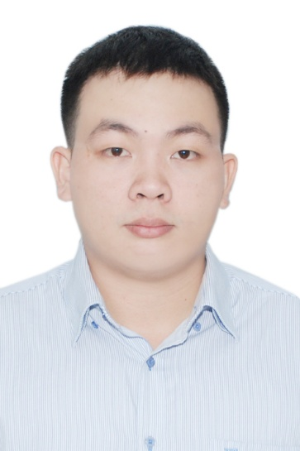**Dược sĩ chuyên môn**

**Ngày sinh** : 22/08/1992

**Giới tính** : Nam

**Hôn nhân** : Độc thân

**Địa chỉ thường trú** : P.An Lộc, Tx.Bình Long, T.Bình Phước

**Nơi ở hiện tại** : 47/7 Nguyễn Phúc Chu, P.15, Q.Tân Bình, Tp.HCM

**SĐT** : 0907700801

**Email** : chithiend10@gmail.com

**HỌC VẤN**

09/2010 – 12/2015 **Đại học Y-Dược Thành phố Hồ Chí Minh**

Chuyên ngành: Dược sĩ đại học

**KINH NGHIỆM**

09/2010 – đến nay **Kinh nghiệm trên Facebook**

Sáng lập và quản trị viên fanpages và group.

05/2016 – đến nay **Công ty Cổ phần Hóa-Dược phẩm Mekophar**

Nhân viên Bộ phận Đăng ký thuốc

Nhân viên Phòng đảm bảo chất lượng

**TỐ CHẤT**

Tư duy phân tích logic

Tư duy phản biện

Có đầu óc phê bình

Trung thực, Sáng tạo

Kiên trì, Nhiệt tình

Làm việc có kế hoạch